Název: | HASIČSKÁ AKADEMIE
Načasování: | 2. července 2011, Letní kino Orlová  v rámci festivalu Rock Therapy  15:00 – 19:00 hod
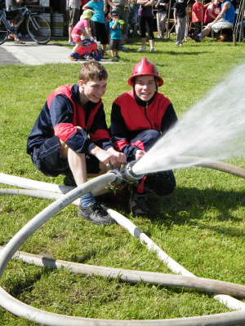  Program:  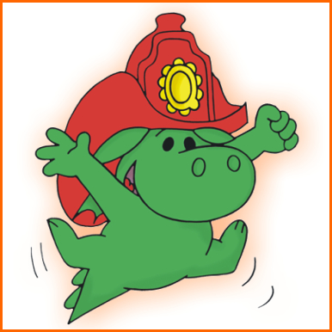  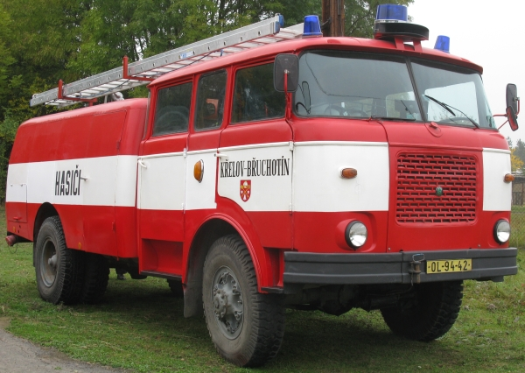 | HASIČSKÁ AKADEMIE  - Hlavní tváří dnů pro děti bude maskot oblíbené postavičky dráčka „SOBTÍK“. Budou k dispozici hry a soutěže s hasičskou tématikou.  - Hasičská akademie - pro děti a jejich rodiče bude připravené pestré zábavné odpoledne ve formě  6 soutěžních disciplín na téma hasiči o ceny  - Hasičská střelnice  Vodní pistolí budou děti hasit zapálené svíčky  - Požární sport  Trasa, kterou musí děti absolvovat, imituje profesionální cvičnou trasu, děti si ve štafetě předávají nádobu s vodou apod.  - Záchranáři  Děti musí ze stanu na čas v plynových maskách vynést figurínu i s jejím majetkem – různé předměty  - Řidič hasičského vozu  Děti musí projet na odrážedle podoby hasičského auta, větší na koloběžce – vymezenou trasu  - Hasičský kvíz  Otázky z hasičského prostředí, do odpovědí se zapojí i rodiče  - Pokažené hasičské autíčko  Děti musí v časovém limitu poskládat obrázek rozstřihaného hasičského auta  Děti budou procházet jednotlivými soutěžními stanovištěmi, kde po splnění úkolu budou dostávat razítka. Po absolvování budou odměněni. Jako rekvizitu dostanou papírovou hasičskou čepici.  - Přítomnost dobrovolných hasičů - prohlédnutí požárního vozidla hasičů, vybavení hasičů, ukázky hašení, povídání o bezpečnosti

